Ngày soạn:
Ngày dạy:
Tiết 11, 12 CHỦ ĐỀ 3: TỔ CHỨC LƯU TRỮ, TÌM KIẾM VÀ TRAO ĐỔI THÔNG TIN
Bài 6: MẠNG THÔNG TIN TOÀN CẦU
Môn: Tin Học - Lớp: 6
Số tiết:2 tiết
I. MỤC TIÊU
1. Mức độ/ yêu cầu cần đạt:
- Trình bày sơ lược được khái niệm Word Wide Web, Website, địa chỉ của Website, trình duyệt.
- Xem và nêu được các thông tin chính trên trang Web cho trước.
- Khai thác được thông tin chính trên trang Web thông dụng: tra từ điển, xem tin thời tiết, thời sự,...
2. Năng lực
a. Năng lực tin học:
NLa: Sử dụng và quản lí các phương tiện công nghệ thông tin và truyền thông:
- Trình bày được sơ lược về các khái niệm WWW, website, địa chỉ của website, trình duyệt.
- Xem và nêu được những thông tin chính trên trang web cho trước.
b. Năng lực chung:
- Giải quyết vấn đề và sáng tạo: Giải quyết vấn đề đưa ra trong bài học. Phân tích được tình huống, đề xuất và lựa chọn giải pháp để chọn được phương án nhằm giải quyết các câu hỏi trong bài
- Tự chủ và tự học: Tự đọc và khám phá kiến thức qua các hoạt động học; trình bày kết quả trên phiếu học tập; nhận ra và chỉnh sửa sai sót bản thân thông qua phản hồi.
- Phẩm chất:
- Trách nhiệm: Có ý thức sử dụng máy tìm kiếm đúng mục đích để phục vụ cho học tập; sử dụng thư điện tử có mục đích có ý thức hoàn thành các nhiệm vụ của nhóm, cá nhân
- Trung thực: Có ý thức báo cáo chính xác khách quan kết học tập đã thực hiện được
- Chăm chỉ: Thường xuyên thực hiện và theo dõi thực hiện các nhiệm vụ được phân công trong các hoạt động
II. THIẾT BỊ DẠY HỌC VÀ HỌC LIỆU
1. Thiết bị dạy học
Máy tính, máy chiếu.
2. Học liệu
Giáo viên:Kế hoạch dạy học (nội dung dạy học, phiếu học tập).
Học sinh: Học bài cũ, tìm hiểu nội dung bài mới,…
III. TIẾN TRÌNH DẠY HỌC
HOẠT ĐỘNG 1: KHỞI ĐỘNG
1. Mục tiêu:Tự đọc và khám phá kiến thức qua các hoạt động học; trình bày kết quả trên phiếu học tập; nhận ra và chỉnh sửa sai sót bản thân thông qua phản hồi
2. Nội dung:Tìm hiểu mạng thông tin toàn cầu Internet
3. Sản phầm:- Kết quả phiếu học tập số 1.
4. Tổ chức hoạt động
Chuyển giao nhiệm vụ học tập:
- Chia học sinh thành nhóm từ 4 đến 6 người.
- Mỗi nhóm 01 phiếu học tập và bút dạ, giấy A4 trả lời vào phiếu học tập số 1.
Thực hiện nhiệm vụ:
- HS quan sát, trả lời vào phiếu học tập số 1.
Báo cáo kết quả thực hiện nhiệm vụ học tập
- Đại diện các nhóm báo cáo, nhóm khác bổ sung ý kiến
Nhận xét, đánh giá, kết luận:
- GV quan sát, nhận xét, chiếu đáp án (Có thể tuyên dương nhóm làm tốt)
Kết luận
Mạng thông tin toàn cầu là một dịch vụ trên internet; Khi truy cập internet đi từ bản nhạc tới hình ảnh tới kho trí thức lớn…
HOẠT ĐỘNG 2: HÌNH THÀNH KIẾN THỨC
Hoạt động1. Tổ chức thông tin trên Internet, trình duyệt
1.Mục tiêu:
- Trình bày được sơ lược về các khái niệm WWW, website, địa chỉ của website, trình duyệt.
2. Nội dung: Nêu được một số khái niệm về world wide web, website, trình duyệt, kể tên được một số trình duyệt.
3. Sản phầm:- Kết quả phiếu học tập số 2, 3
4. Tổ chức hoạt động
Chuyển giao nhiệm vụ học tập:HS thảo luận nhóm, mỗi nhóm từ 4 đến 6 hs, thực hiện Phiếu học tập số 2,3 trong 2 phút mỗi phiếu.
Thực hiện nhiệm vụ học tập:
- Học sinh thảo luận nhóm hoạt động dựa vào tài liệu SGK dưới sự giám sát trợ giúp của giáo viên và các bạn trong lớp.
Báo cáo kết quả thực hiện nhiệm vụ học tập
- Đại diện các nhóm báo cáo, nhóm khác bổ sung ý kiến
Nhận xét, đánh giá, kết luận:
- GV quan sát, nhận xét, chốt lại.
Sản phẩm dự kiến
Đáp án phiếu học tập số 2
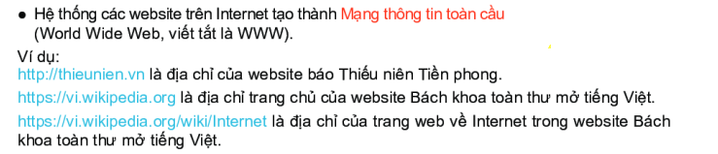
Đáp án phiếu học tập số 3
- Một số trình duyệt được dùng phổ biến là: Mozila Firefox, Chrome, Cốc cốc…
Hoạt động 2. Thực hành: Khai thác thông tin trên trang web
1.Mục tiêu: Thực hiện khai thác thông tin trên trang Web
2. Nội dung: Thực hành được các bước truy cập web và khai thác thông tin.
3. Sản phầm: Kết quả thực hiện khai thác thông tin trên web.
4. Tổ chức hoạt động
Chuyển giao nhiệm vụ học tập:
GV yêu cầu học sinh hoạt động nhóm bàn kết hợp quan sát hình 3.2, 3.3, 3.4 :SGK/25 , 26 để nêu các thao tác cần thực hiện để truy cập được trang web trong 5 phút. Sau đó thực hành thao tác truy cập trang web báck khoa toàn thư tiếng Việt, xem tin thời tiết, thời sự.
Thực hiện nhiệm vụ học tập
- HS thảo luận nhóm kết hợp với SGk, sau đó thực hành.
Báo cáo kết quả thực hiện nhiệm vụ học tập
- Đại diện các nhóm báo cáo, sau đó thực hành nhóm khác nhận xét, bổ sung ý kiến.
Nhận xét, đánh giá, kết luận:
- GV quan sát, nhận xét, chốt lại.
Sản phầm dự kiến:

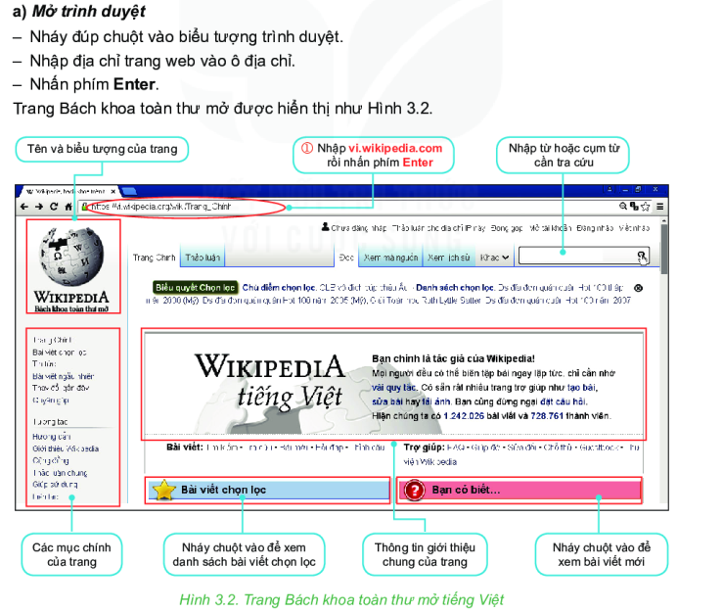

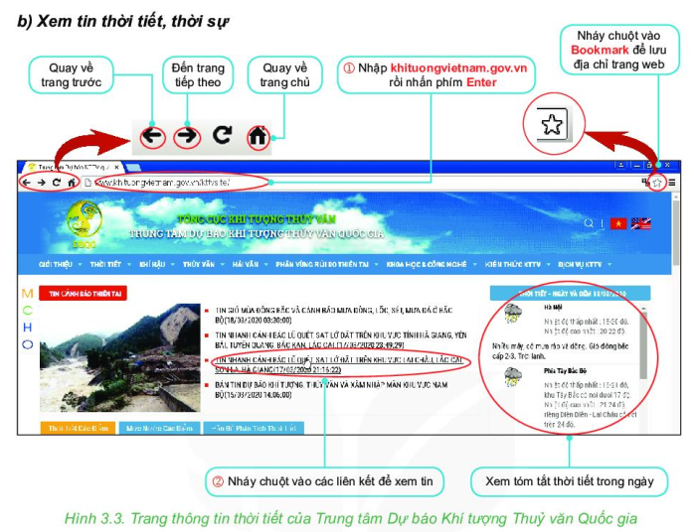

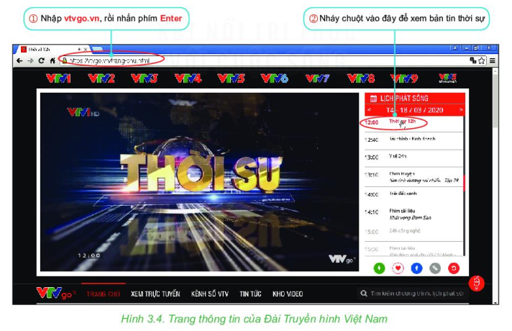

HOẠT ĐỘNG 3: LUYỆN TẬP
1. Mục tiêu: Bước đầu biết cách lựa chọn trình duyệt tìm kiếm thông tin trên máytính
2. Nội dung:Biết cách tổ chức thông tin trên Internet, nhận biết được các khái niệm trang web, trình duyệt, website.
3. Sản phầm:- Kết quả phiếu học tập số 4
4. Tổ chức hoạt động học
Chuyển giao nhiệm vụ học tập:
- GV yêu cầu HS làm việc cá nhân đọc và làm việc theo cặp trả lời câu hỏi phiếu học tập số 4.
Thực hiện nhiệm vụ học tập
- HS thảo luận nhóm kết hợp với SGk
Báo cáo kết quả thực hiện nhiệm vụ học tập
- Đại diện các nhóm báo cáo, nhóm khác bổ sung ý kiến
Nhận xét, đánh giá, kết luận:
-Hs đánh giá chéo.
- GV nhận xét, tuyên dương quá trình làm việc của hs.
- GV tổng kết:
Sản phẩm dự kiến
Đáp án: 1, C; 2, 1)-c 2)-d 3)- a 4)- b

HOẠT ĐỘNG 4: VẬN DỤNG
1. Mục tiêu: Bước đầu biết sử dụng trình duyệt tìm kiếm với từ khóa cho trước
2. Nội dung:Phân tích được cách tổ chức thông tin trên Internet, biết cách sử dụng trình duyệt web để truy cập vào các trang web cụ thể.
3. Sản phầm:- Kết quả phiếu học tập số 5
4. Tổ chức hoạt động học
* Chuyển giao nhiệm vụ học tập
- GV yêu cầu HS thảo luận theo cặp và trả lời phiếu học tập số 5
Thực hiện nhiệm vụ học tập
- HS thảo luận nhóm.
Báo cáo kết quả thực hiện nhiệm vụ học tập
- Đại diện các nhóm báo cáo, nhóm khác bổ sung ý kiến
Nhận xét, đánh giá, kết luận:
-Hs đánh giá chéo.
- GV nhận xét, tuyên dương quá trình làm việc của hs.
- GV tổng kết:
IV. KẾ HOẠCH ĐÁNH GIÁ
Hình thức đánh giá | Phương pháp  đánh giá | Công cụ đánh giá | Ghi Chú
- Đánh giá thường xuyên | - Phương pháp hỏi đáp | - Bài tập  - Phiếu học tập
V. HỒ SƠ DẠY HỌC (Đính kèm các phiếu học tập/bảng kiểm....)
Phiếu hoc tập số 1
Thế nào là mạng thông tin toàn cầu? Khi truy cập Internet em sẽ biết được những gì?
………………………………………………………………………………………….
………………………………………………………………………………………….
………………………………………………………………………………………….
………………………………………………………………………………………….
………………………………………………………………………………………….
………………………………………………………………………………………….
………………………………………………………………………………………….

Phiếu học tập số 2:
- Yêu cầu học sinh trình bày được sơ lược về các khái niệm WWW, website
………………………………………………………………………………………….
………………………………………………………………………………………….
………………………………………………………………………………………….
………………………………………………………………………………………….
………………………………………………………………………………………….
………………………………………………………………………………………….
………………………………………………………………………………………….
Phiếu học tập số 3: - Nêu một số website có nội dung phục vụ việc học tập
………………………………………………………………………………………….
………………………………………………………………………………………….
………………………………………………………………………………………….
………………………………………………………………………………………….
………………………………………………………………………………………….
………………………………………………………………………………………….
………………………………………………………………………………………….
Phiếu học tập số 4
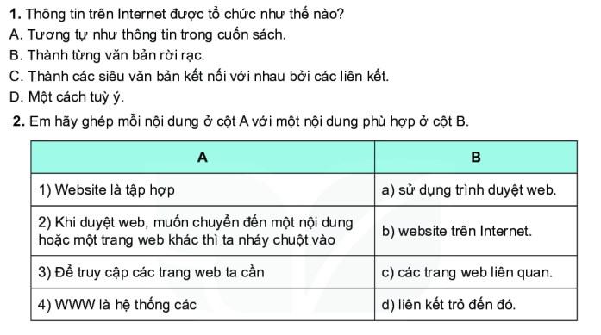

Phiếu học tập số 5









